Módulo 02

Capítulo 13

Aula 07

<https://youtu.be/_P-guJX-TtU>

**Como criar degradê com CSS**

Para começar a fazer o efeito degradê ou gradiente, temos que utilizar background-image com a função linear-gradient (brackground-image: linear-gradient(to right, cor, cor);). Podemos usar no lugar de “to right”, “90deg” que é referente a graus e também “to left”, “to top” e “to bottom”

Configurações Globais é um seletor com o asterisco.

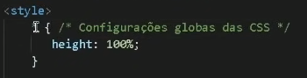

Background-attachment: fixed; fixa o elemento.

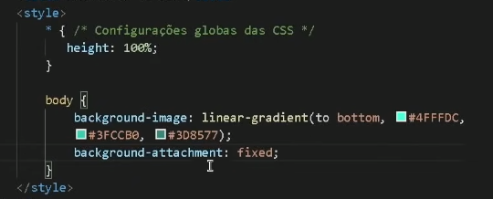

Podemos colocar um valor de porcentagem depois das cores para indicar a quantidade da cor que queremos a mais ou a menos.

